Decomposição térmica de 8-hidroxiquinolinatos como estratégia de obtenção de óxidos mistos de cério e ferro
Rodolfo Bezerra Faula da Silva¹, Ana Maria Faller¹, Henrique Emilio Zorel Junior¹, Rodrigo Brackmann^{1*}
¹Departamento de Química, Universidade Tecnológica Federal do Paraná (UTFPR), Via do Conhecimento, Km 01, Fraron, CEP 85503-390, Pato Branco, Paraná, Brasil.
*Autor correspondente: rodrigobrackmann@utfpr.edu.br
Resumo/Abstract

RESUMO – Óxidos mistos de cério e ferro foram sintetizados por meio da decomposição térmica oxidativa de 8-hidroxiquinolinatos. A influência do teor de ferro e da temperatura de calcinação sobre as propriedades dos óxidos produzidos foi investigada por meio de um planejamento experimental. A decomposição dos 8-hidroxiquinolinatos foi avaliada por análise termogravimétrica e os óxidos sintetizados foram caracterizados por difratometria de raios X (DRX) e microscopia eletrônica de varredura acoplada à espectroscopia por energia dispersiva (MEV-EDS). A taxa de decomposição térmica dos 8-hidroxiquinolinatos foi modificada pela presença de ferro. Os óxidos produzidos apresentaram fase única de CeO₂. Possivelmente os íons Fe³⁺ foram inseridos nas posições do Ce⁴⁺, formando soluções sólidas substitucionais. A incorporação de Fe diminuiu o tamanho de cristalito e o parâmetro de rede e aumentou as microdeformações da rede cristalina do CeO₂. O aumento da temperatura de calcinação resultou em um aumento do tamanho de cristalito e uma diminuição das microdeformações da rede. As amostras apresentaram aglomerados de partículas com os elementos metálicos homogeneamente dispersos.
Palavras-chave: CeO₂, coprecipitação, 8-hidroxiquinolina, dopagem, soluções sólidas.

ABSTRACT - Mixed oxides of cerium and iron were synthesized by thermal oxidative decomposition of 8-hydroxyquinolinates. The influence of iron content and calcination temperature on the properties of the produced oxides was investigated through an experimental design. The decomposition of 8-hydroxyquinolinates was evaluated by thermogravimetric analysis and the synthesized oxides were characterized by X-ray diffractometry (XRD) and scanning electron microscopy coupled with energy dispersive spectroscopy (SEM-EDS). The thermal decomposition rate of 8-hydroxyquinolinates was modified by the presence of iron. The produced oxides showed a single CeO₂ phase. Possibly the Fe³⁺ ions were inserted in the Ce⁴⁺ positions, forming substitutional solid solutions. Iron incorporation decreased crystallite size and lattice parameter and increased microstrains of the CeO₂ crystalline lattice. Increasing the calcination temperature resulted in an increase in crystallite size and a decrease in lattice microstrains. The samples showed particle agglomerates with homogeneously dispersed metallic elements.
Keywords: CeO₂, coprecipitation, 8-hydroxyquinoline, doping, solid solutions.

Introdução
O óxido de cério (IV), CeO₂, é um material que tem sido intensivamente investigado em processos catalíticos devido às suas interessantes propriedades físico-químicas, como a elevada capacidade de armazenamento de oxigênio e a mudança reversível de estado de oxidação entre Ce⁴⁺ e Ce³⁺, que leva à formação de vacâncias de oxigênio (1, 2).
Algumas de suas aplicações como catalisadores heterogêneos envolvem a redução catalítica de NO_{x} (3) e a fotocatálise heterogênea (2).
Diversas estratégias têm sido desenvolvidas no sentido de melhorar ou de conferir novas propriedades ao CeO₂, como por exemplo a sua dopagem com metais de transição. Nesse contexto, diversos trabalhos têm focado na dopagem do CeO₂ com ferro (Fe). De acordo com Channei et al. (2016) (1), esse é o elemento com maior potencial para melhorar o desempenho fotocatalítico do óxido por meio da diminuição da sua energia de band gap, sequestro de cargas e redução da recombinação dos pares elétron-lacuna. Brackmann et al. (2016) (3) realizaram a incorporação de Fe ao CeO₂ empregando o método de síntese de precursores poliméricos e posterior tratamento térmico e constataram que a presença do dopante alterou as propriedades do CeO₂, levando à redução do tamanho de cristalito, da densidade, da energia de band gap e do parâmetro de rede, aumentando seu desempenho catalítico na redução de NO_{x} por CO.
Diferentes metodologias têm sido propostas para a síntese de óxidos. No entanto, realizando-se uma extensa revisão bibliográfica, verificou-se que a decomposição térmica de complexos metálicos, que empregam o agente quelante 8-hidroxiquinolina (8-HQ), conhecidos como 8-hidroxiquinolinatos, é escassa, e nenhum registro foi encontrado para a síntese de óxidos mistos de cério e ferro por meio dessa metodologia.
A 8-hidroxiquinolina (8-HQ), cuja estrutura molecular é apresentada na Figura 1(a), possui a capacidade de agir como agente quelante, por ser um composto monoprótico e bidenta. O hidrogênio ligante se desprende do oxigênio, deixando-o com uma carga negativa (O⁻), formando então o íon 8-hidroxiquinolinato. Assim, em razão de o nitrogênio heterocíclico possuir um par de elétrons livres, o metal (M) se liga ao nitrogênio e ao oxigênio, formando um anel de cinco membros (4), conforme ilustrado na Figura 1(b).
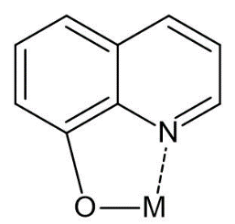
(b)
(a)
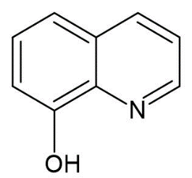

Figura 1. (a) Estrutura molecular da 8-HQ, (b) complexo metálico 8-hidroxiquinolinato.

Zangaro et al. (2017) (5) sintetizaram o CeO₂ por meio da decomposição térmica de 8-hidroxiquinolinatos. Os autores verificaram que a formação do óxido era possível empregando-se temperaturas de calcinação dos complexos metálicos acima de 400 °C.
Neste contexto, o objetivo desse trabalho é sintetizar óxidos mistos de cério e ferro por meio da decomposição térmica oxidativa de 8-hidroxiquionolinatos e avaliar a influência do teor de ferro incorporado e da temperatura de calcinação sobre as propriedades dos óxidos obtidos.

Experimental
Síntese dos óxidos mistos de cério e ferro.
A síntese dos óxidos mistos de cério e ferro seguiu um planejamento experimental do tipo Delineamento Composto Central Rotacional (DCCR), por meio do qual 11 materiais foram sintetizados, variando-se a temperatura de calcinação dos 8-hidroxiquinolinatos precipitados e o teor molar de ferro (x) em substituição ao cério na estrutura dos óxidos mistos de acordo com a Tabela 1, que traz as variáveis codificadas e também os seus valores reais.

Tabela 1. Planejamento experimental empregado na síntese dos óxidos mistos de cério e ferro.
Amostra | Variáveis codificadas |  | Variáveis reais
Amostra | Temperatura | x | Temperatura (°C) | %Fe (molar)
CF1 | -1 | -1 | 529 | 0,73
CF2 | -1 | +1 | 529 | 4,27
CF3 | +1 | -1 | 671 | 0,73
CF4 | +1 | +1 | 671 | 4,27
CF5 | 0 | 0 | 600 | 2,50
CF6 | 0 | 0 | 600 | 2,50
CF7 | 0 | 0 | 600 | 2,50
CF8 | -1,41 | 0 | 500 | 2,50
CF9 | +1,41 | 0 | 700 | 2,50
CF10 | 0 | -1,41 | 600 | 0,00
CF11 | 0 | +1,41 | 600 | 5,00
Para a síntese dos 8-hidroxiquinolinatos, inicialmente foram preparadas separadamente soluções aquosas de nitrato de ferro e de nitrato de cério, e solução acetônica de 8-hidroxiquinolina (8-HQ). Após a completa dissolução da 8-HQ, adicionaram-se a ela as quantidades adequadas das soluções de nitrato de ferro e nitrato de cério de acordo com a estequiometria final desejada para os óxidos. A solução foi então aquecida a 50 ºC sob agitação magnética constante e, com o auxílio de uma bureta, pipetou-se vagarosamente hidróxido de amônio (NH₄OH) até que a solução atingisse pH igual a 9, de forma que houvesse a completa precipitação dos 8-hidroxiquinolinatos. Na sequência, a solução foi mantida sob agitação constante por 2 h, e, para digestão completa, a mistura foi mantida sob repouso por um período de 3 h. Os precipitados formados foram então filtrados a vácuo, lavados com água levemente basificada com hidróxido de amônio (NH₄OH) para eliminação de excesso do quelante e impurezas e seco em estufa a 60 ºC durante 24 h.
Após a secagem, os 8-hidroxiquinolinatos de cério e ferro foram pré-calcinados e calcinados em forno mufla com vazão de ar. Durante a pré-calcinação, as amostras foram aquecidas a 400 ºC à taxa de 1 ºC min⁻¹, por 150 min. Para a calcinação, a taxa de aquecimento foi de 5 °C min⁻¹, sendo que as amostras permaneceram por 120 min nas temperaturas finais determinadas pelo planejamento experimental (Tabela 1).

Caracterização dos óxidos mistos de cério e ferro.
A análise termogravimétrica dos 8-hidroxiquinolinatos de cério e ferro teve como objetivo investigar a influência do teor de ferro sobre a decomposição térmica desses complexos. As análises foram realizadas em analisador termogravimétrico (ATG) (modelo SDT Q6000, TA Instruments). Para as análises, foram introduzidos, em porta amostra de α-Al₂O₃, aproximadamente 10 mg de amostra, que foram então submetidos a aquecimento da temperatura ambiente a 1000 °C sob razão de aquecimento de 10°C min⁻¹ em 100 mL min⁻¹ de ar sintético.
A análise das estruturas cristalinas dos óxidos mistos de cério e ferro foi realizada por meio de difratômetro de raios X (DRX) modelo Miniflex 600, Rigaku, com radiação de cobre (CuKα λ =1,5418 Å) no Laboratório Multiusuário Central de Análises da UTFPR campus Pato Branco. Os difratogramas foram obtidos em intervalo de ângulo de Bragg de 3°≤2Ɵ≤110°, com passo de 0,02° e tempo de contagem fixo de 1 s por passo em modo semicontínuo (step scan). A indexação das fases cristalinas foi realizada por meio da comparação dos difratogramas obtidos com o banco de dados do JCPDS (Joint Committee on Powder Diffraction Standards). Os tamanhos de cristalito foram determinados por meio da equação de Williamson-Hall (6) (Equação 1):

L∙cosθ = λ/d +4∙ε.senθ (1)

Onde L (em rad) é o valor de FWHM; d, o tamanho médio do cristalito (em nm); λ, o comprimento de onda do raio X incidente (em nm); θ, o ângulo de Bragg; e ε, a microdeformação.
Os difratogramas de raios X obtidos foram refinados pelo método de Rietveld com a utilização do software Fullprof Suite®, com o objetivo de se obter informações referentes às mudanças estruturais causadas pela introdução de ferro na rede cristalina do CeO₂ e pela alteração da temperatura de calcinação.
Análises morfológicas dos óxidos foram realizadas em microscópio eletrônico de varredura (MEV) da marca Tescan, Modelo Vega3, acoplado a um detector de espectroscopia por energia dispersiva (EDS) (Oxford, x-Act) capaz de determinar a composição química superficial.

Resultados e Discussão
A Figura 2 compara os perfis de perda de massa dos complexos precursores dos óxidos mistos. Observa-se que os formatos das curvas são semelhantes. No entanto, as taxas de perda de massa são diferentes. A decomposição térmica teve início em torno de 60 °C para os complexos precursores das amostras CF5 e CF10 (PCF5 e PCF10, respectivamente). Para os demais complexos (PCF1, PCF2 e PCF11), esse início se deu em torno de 100 °C. Até a temperatura de 275 °C, a ordem de velocidade de perda de massa se estabeleceu da seguinte forma: PCF1>PCF11>PCF10>PCF2>PCF5. Todas as amostras apresentaram significativa perda de massa até a temperatura de 400 °C. Temperaturas superiores não surtiram efeito expressivo no perfil de perda de massa dos complexos. A massa final das amostras em relação à massa original foi de 18,8% (PCF1); 19,1% (PCF11); 19,2% (PCF10); 20,7% (PCF2) e 22,5% (PCF5).

Figura 2. Perfis de perda de massa dos 8-hidroxiquinolinatos precursores dos óxidos mistos de cério e ferro.

Os perfis de perda de massa (curva TG) e de temperatura (DTA) (não apresentados aqui) são semelhantes entre si. Todas os complexos apresentaram um evento de caráter exotérmico na faixa de temperaturas entre 327 e 367 °C, que provavelmente se deve à combustão da matéria orgânica para originar os respectivos óxidos.
Os difratogramas de raios X dos óxidos mistos de cério e ferro são apresentados na Figura 3. Nota-se que os óxidos mistos de cério e ferro exibiram estruturas cristalinas bem definidas. Todas as amostras apresentaram picos referentes apenas à fase CeO₂ (JCPDS34-0394), com estrutura cúbica de face centrada e grupo espacial Fm3m. Os picos observados nos ângulos de Bragg de 28,554°; 33,081°; 47,478°; 56,334° e 59,085° correspondem, respectivamente, aos planos cristalográficos (111), (200), (220), (311) e (222). Nenhuma fase de óxido de ferro foi observada, o que indica que provavelmente o ferro tenha sido inserido nas posições ocupadas pelo cério, formando soluções sólidas substitucionais. Também há a possibilidade da formação de óxidos de ferro de tamanho tão diminuto que, somado ao seu baixo teor na composição dos óxidos, não foi capaz de ser detectado pela técnica.

Figura 3. Difratogramas de raios X dos óxidos mistos de cério e ferro.

De acordo com a Figura 3, a intensidade dos picos dos difratogramas diminui com o aumento do teor de Fe dopado, possivelmente devido à degradação da cristalinidade, sugerindo uma diminuição do tamanho de cristalito dos óxidos mistos. Além disso, pode-se verificar um aumento da cristalinidade com a elevação da temperatura de calcinação. Estas constatações podem ser confirmadas por meio do cálculo do diâmetro médio de cristalito pela equação de Williamson-Hall com base nos valores de FWHM (full width at half maximum) e 2θ referentes ao plano CeO₂ (111). A exemplificação da aplicação do modelo de Williamson-Hall aos dados experimentais é apresentada na Figura 4 ao passo que os resultados obtidos são mostrados na Tabela 2.

Figura 4. Aplicação do modelo de Williamson-Hall aos dados obtidos do difratograma de raios X do óxido CF1.

Tabela 2. Tamanho médio de cristalito, microdeformações e parâmetros de rede dos óxidos mistos de cério e ferro.
Amostra | Tamanho de cristalito (nm) | Microdeformações (ε) (%) | Parâmetro de rede (Å)
CF1 | 10,3 | 0,289 | 5,40772
CF2 | 10,2 | 0,327 | 5,40444
CF3 | 15,8 | 0,173 | 5,40721
CF4 | 12,0 | 0,179 | 5,40550
CF5 | 11,2 | 0,232 | 5,40624
CF8 | 9,7 | 0,322 | 5,40635
CF9 | 14,5 | 0,225 | 5,40559
CF10 | 17,2 | 0,185 | 5,40773
CF11 | 11,1 | 0,380 | 5,40329

De acordo com a Figura 4, pode-se afirmar que o modelo matemático de Williamson-Hall se ajustou adequadamente aos dados experimentais. Verifica-se que os maiores tamanhos de cristalito foram determinados para as amostras CF10, CF3 e CF9, nessa ordem. A amostra CF10 foi calcinada na temperatura central do planejamento experimental (600 °C), mas foi a única amostra sem adição de ferro, o que permite inferir que, de fato, a inserção de ferro à estrutura do CeO₂ reduz a sua cristalinidade e, portanto, seu tamanho de cristalito. A amostra CF3 foi calcinada em temperatura relativamente elevada (671 °C) e possui baixo teor de ferro (0,73%). A amostra CF9, por sua vez, foi calcinada na mais alta temperatura explorada no planejamento (700 °C) e possuía teor médio de ferro (2,5%). Pode-se inferir então que o tamanho de cristalito do CeO₂ é diretamente proporcional à temperatura de calcinação e inversamente proporcional ao teor de ferro dopado em sua estrutura.
Com o intuito de se verificar se há uma dependência entre o tamanho de cristalito e a temperatura de calcinação e teor de ferro dopado, foram realizadas análises estatísticas. A Figura 5(a) mostra que o tamanho de cristalito tende a aumentar com a temperatura de calcinação, o que é esperado em função do fenômeno de sinterização por meio do qual as partículas coalescem e aumentam de tamanho quando a temperatura é aumentada. Verifica-se também que, quanto maior o teor de ferro dopado, menor o tamanho de cristalito, o que se deve possivelmente à diminuição da cristalinidade do material em relação ao CeO₂ puro uma vez que, com a introdução de ferro, defeitos e deformações são formados na estrutura.
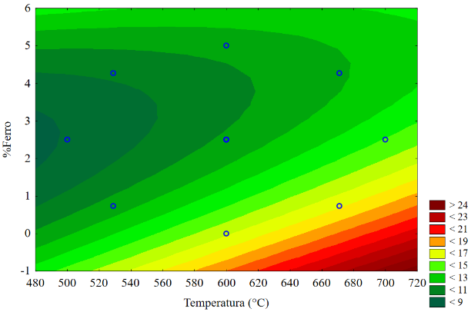
(a)

(b)
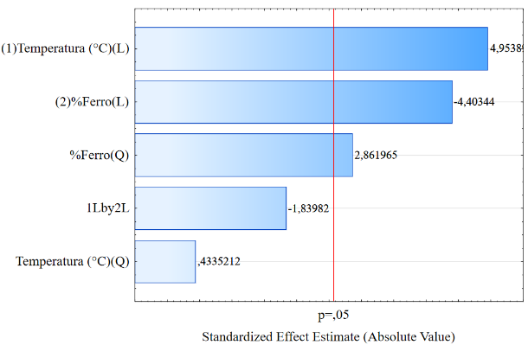

Figura 5. (a) Curvas de contorno do tamanho de cristalito dos óxidos mistos de cério e ferro em função da temperatura de calcinação e do teor de ferro dopado, (b) Estimativa dos efeitos significativos sobre o tamanho de cristalito.

A Figura 5(b) (gráfico de Pareto) revela que há uma dependência linear do tamanho de cristalito com a temperatura de calcinação e tanto uma dependência linear quanto quadrática com o teor de ferro dopado.
No que tange às microdeformações da rede cristalina, observa-se que o maior valor foi encontrado para a amostra CF11, que possui o maior teor de ferro (5,0%), o que pode ser explicado pelo fato de que o ferro não se ajusta na rede cristalina do mesmo modo que o cério o fazia. Mudanças nos tamanhos de ligação Fe-O em relação às ligações Ce-O acabam gerando tensões na rede cristalina. A amostra CF2 também apresentou valor elevado para o parâmetro ε, o que possivelmente se deve também ao seu elevado teor de ferro (4,27%). Por outro lado, verifica-se que as amostras CF8 e CF1 também apresentaram valores relativamente elevados para esse parâmetro. Essas amostras foram calcinadas em temperaturas baixas, 500 e 529 °C, respectivamente, o que revela que baixas temperaturas de calcinação também resultam em valores elevados de tensão na rede cristalina.
De acordo com a Figura 6(a), a microdeformação da rede cristalina aumenta com o teor de ferro dopado, o que pode se dever ao fato de os íons Fe³⁺ não se alocarem perfeitamente às posições dos íons Ce⁴⁺ na rede cristalina do CeO₂. Por outro lado, as microtensões são reduzidas com o aumento da temperatura de calcinação. O gráfico de Pareto (Figura 6(b)) revela que o aumento da temperatura de calcinação diminui, de forma linear, as microtensões na rede cristalina. O teor de ferro dopado, por sua vez, parece não ter efeito estatístico significativo sobre as microdeformações da rede.
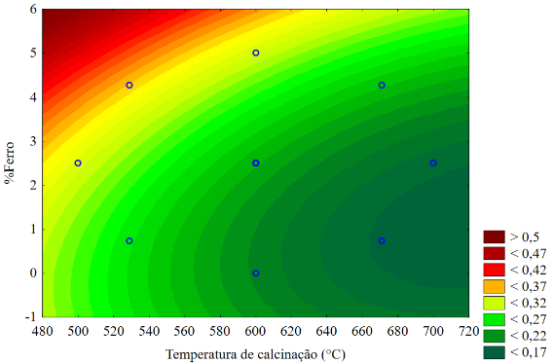
(a)

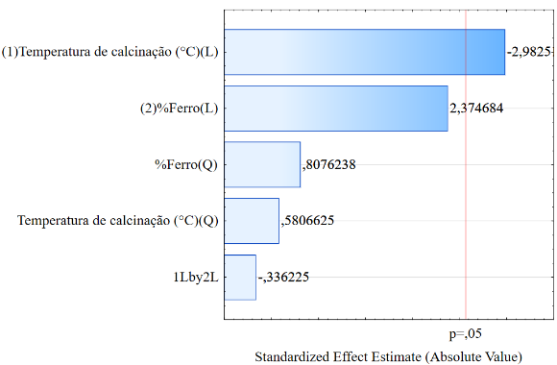
(b)

Figura 6. (a) Curvas de contorno das microdeformações dos óxidos mistos de cério e ferro em função da temperatura de calcinação e do teor de ferro dopado, (b) Estimativa dos efeitos significativos sobre as microdeformações.

O parâmetro de rede dos óxidos mistos foram determinados pelo refinamento de Rietveld dos difratogramas e são apresentados na Tabela 2. Observa-se que o menor valor do parâmetro foi obtido para a amostra CF11, que se trata justamente do óxido misto com maior teor de ferro dopado (5,0%). Esse resultado representa mais um indício que, de fato, o ferro passou a ocupar as posições do cério na rede cristalina do CeO₂ uma vez que o íon Fe³⁺ (0,645 Å) possui tamanho iônico inferior ao do Ce⁴⁺ (1,034 Å), resultando, dessa forma, em uma diminuição do parâmetro de rede (7,8). Comparando-se as amostras calcinadas nas mesmas temperaturas, verifica-se que, quanto maior o teor de ferro, menor o parâmetro de rede. Os maiores valores de parâmetro de rede, por outro lado, foram registrados para as amostras CF10 e CF1. A amostra CF10 é a única que não apresenta dopagem de ferro, tendo sido calcinada a 600 °C, enquanto a amostra CF1 possui baixo teor de ferro dopado (0,73%), mas foi calcinada em temperatura mais baixa (529 °C). Assim como verificado para a cristalinidade dos óxidos mistos, o parâmetro de rede é inversamente proporcional ao teor de ferro dopado, mas em contrapartida, é inversamente proporcional à temperatura de calcinação. A Figura 7(a) mostra as curvas de contorno do parâmetro de rede dos óxidos mistos em função da temperatura de calcinação e do teor de ferro dopado. Verifica-se que, de fato, o parâmetro de rede diminui com o aumento do teor de ferro dopado e tende a diminuir com o aumento da temperatura de calcinação. Por meio do gráfico de Pareto (Figura 7(b)), observa-se que apenas a dopagem de ferro tem efeito estatístico significativo sobre o parâmetro de rede e que um aumento no teor de ferro dopado gera uma diminuição linear desse parâmetro.
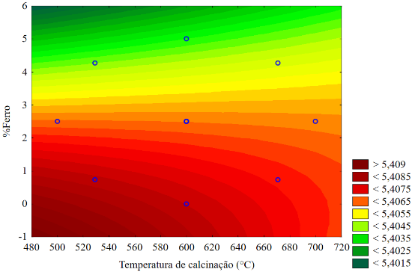
(a)

(b)
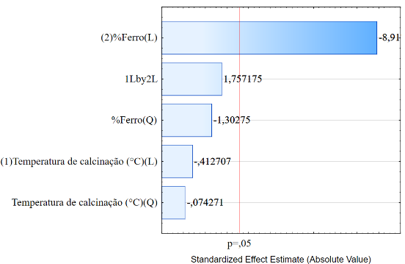

Figura 7. (a) Curvas de contorno do parâmetro de rede dos óxidos mistos de cério e ferro em função da temperatura de calcinação e do teor de ferro dopado, (b) Estimativa dos efeitos significativos sobre os parâmetros de rede.

A Figura 8 apresenta as imagens de MEV dos óxidos mistos de cério e ferro. Verifica-se a formação de aglomerados de partículas para todas as amostras. Quando se analisa a amostra CF8, observa-se a formação de estruturas poliédricas. A Figura 9, por sua vez, apresenta os mapas de cores da distribuição dos elementos cério, ferro e oxigênio na superfície do óxido misto CF9. Observa-se uma distribuição homogênea dos elementos, o que sugere a formação das soluções sólidas, corroborando os resultados de DRX.

Figura 8. Imagens de MEV dos óxidos mistos de cério e ferro.
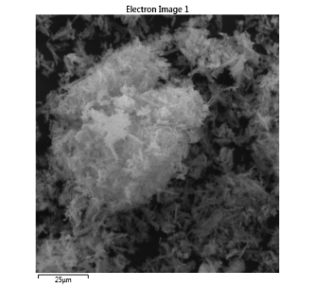
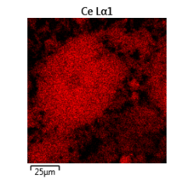
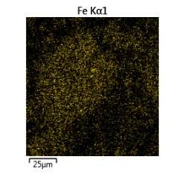
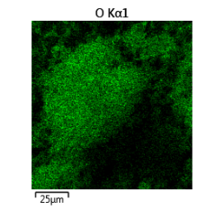

Figura 9. Imagem de MEV e mapas de cores da distribuição dos elementos cério, ferro e oxigênio na superfície da amostra CF9.

Conclusões
Óxidos mistos de cério e ferro foram sintetizados pela decomposição térmica de 8-hidroxiquinolinatos e apresentaram fase única de CeO₂. Possivelmente, os íons Fe³⁺ substituíram os íons Ce⁴⁺ na rede cristalina, o que pode explicar a diminuição do parâmetro de rede, do tamanho de cristalito e o aumento das microdeformações da rede cristalina. O aumento da temperatura de calcinação das amostras resultou em um aumento do tamanho de cristalito e uma diminuição das microdeformações da rede.

Agradecimentos
Os autores agradecem à Central de Análises da UTFPR campus Pato Branco e ao Centro de Caracterização Multiusuário em Pesquisa e Desenvolvimento de Materiais (C²MMa) do campus Ponta Grossa da UTFPR pelas análises de caracterização dos materiais, e ao Conselho Nacional de Desenvolvimento Científico e Tecnológico (CNPq) pelo apoio financeiro por meio da Chamada MCTIC/CNPq nº28/2018-Universal Faixa A (Processo 436313/2018-9).

Referências
- D. Channei; A. Nakaruk; S. Phanichphant; P. Koshy; C.C. Sorrell, J. Sol-Gel Sci. Technol. 2016, 79, 51-58.
- J.-W. Nam; V.N. Pham; J.M. Há; H. Lee; Y.-S. Youn, Nanomaterials 2023, 13, 44-53.
- R. Brackmann; F.S. Toniolo; M. Schmal, Top. Catal. 2016, 59, 1772-1786.
- E.S. Almeira; S.P. Eiras, Rev. 2011, 5, 1-30.
- G.A.C. Zangaro; H.E.Z. Junior, Sodebras 2017, 12, 127-131.
- G.K. Williamson; W.H. Hall, Acta Metallurgica 1953, 1, 22-31.
- M. El-Hagary; E.R. Shaaban; S.H. Moustafa; G.M.A. Gad, Solid State Sciences 2019, 91, 15-22.
- S. Soni; S. Kumar; V.S. Vats; H.R. Khakhal; B. Dalela; S.N. Dolia; S. Kumar; P.A. Alvi; S. Dalela, J. Electron Spectrosc. Relat. Phenom. 2022, 254, 147140.

